# Introdução

Imagine que temos um cliente e um servidor.

Esse cliente irá realizar uma requisição ao servidor. (request)

Esse request pode ser verbo/ headers/content.

Dessa forma, temos uma resposta do servidor, com um status code que possuí header e contente.

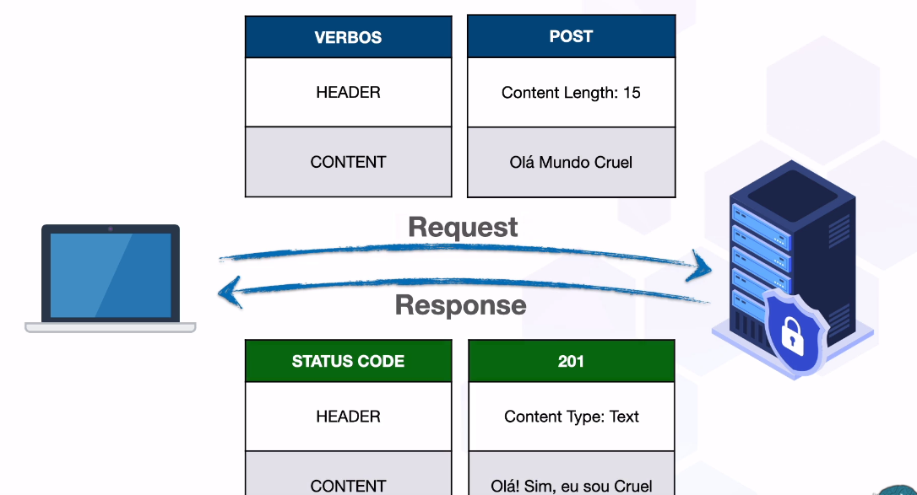

Detalhando Request HTTP

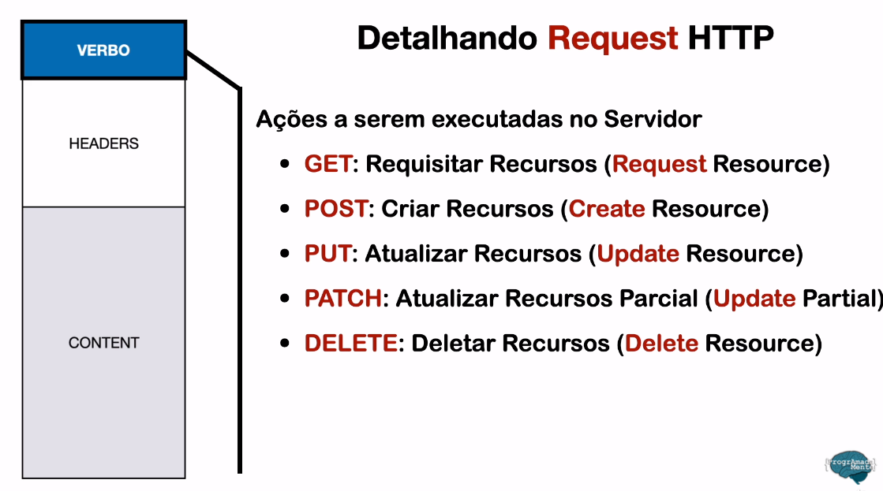

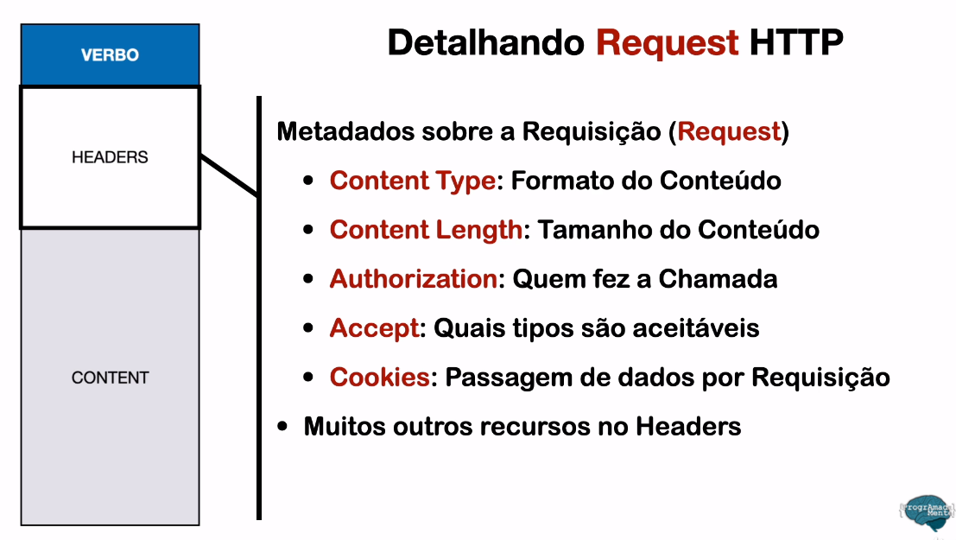

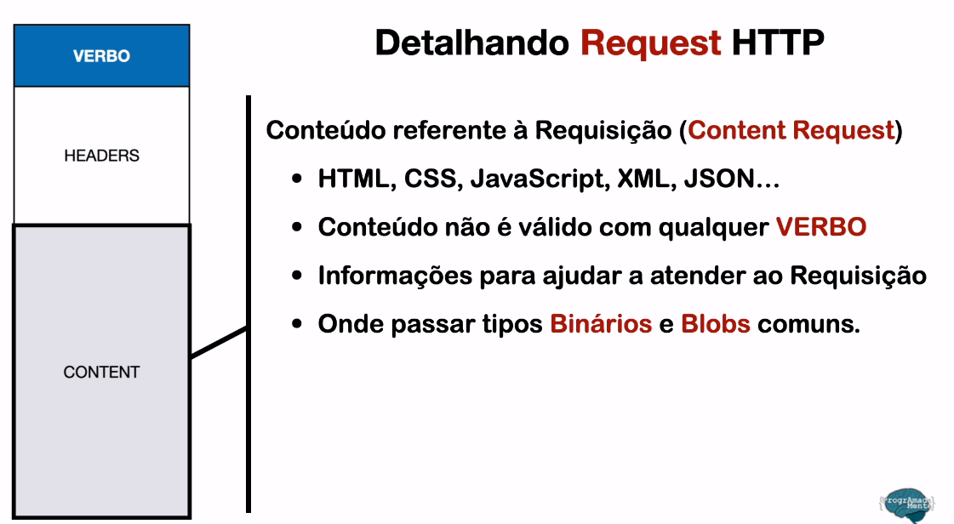

Detalhando o Response

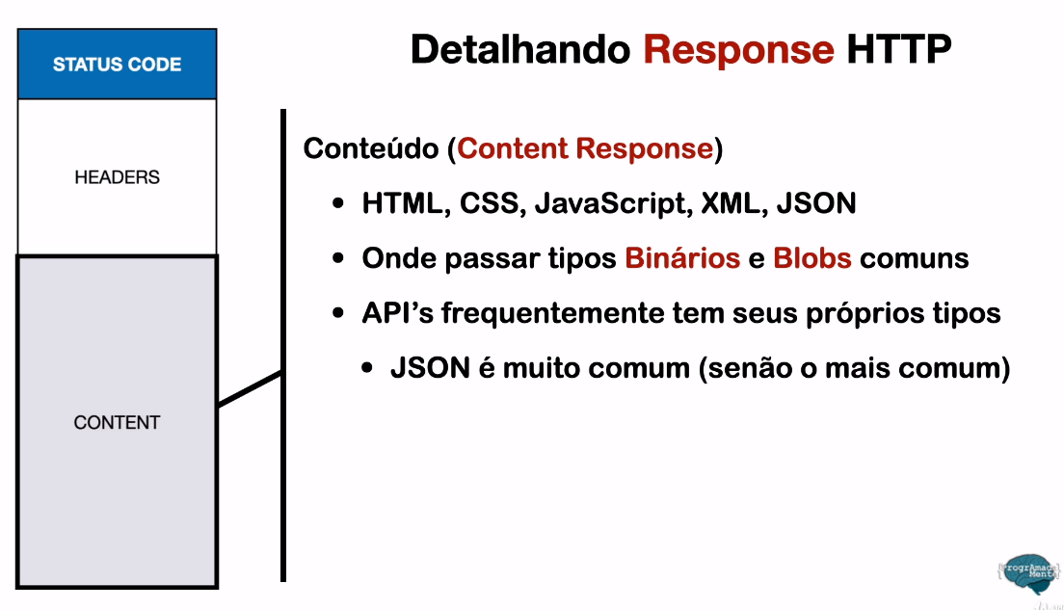

JSON

Regras para armazenamento e troca de informações em texto. É mais rápido e mais fácil além de ser menor do que XML para realizar o parse (Conversão) para outras linguagens. É independente da linguagem e plataforma do javascript mesmo utilizando a sintaxe para descrever objetos de dados.